ОБЕД  (диетическое питание - сахарный диабет)  Салат из кукурузы с яйцом и луком  Щи из свежей капусты с картофелем  Тефтели мясные с луком с соусом красным  Рис припущенный  Хлеб пшеничный  Хлеб ржаной  Компот из смеси сухофруктов | 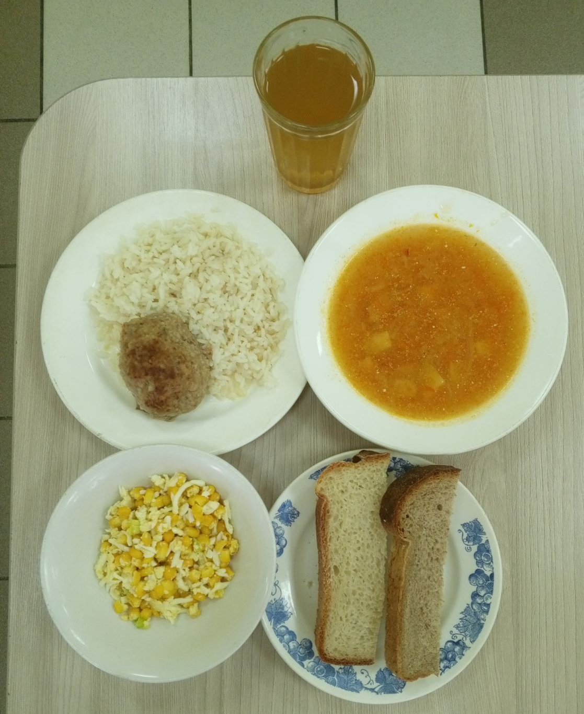
ЗАВТРАК  (льготная категория)  Каша (пшено,рис) молочная вязкая с маслом сливочным  Чай с сахаром  Хлеб пшеничный  Хлеб ржаной  Яблоки свежие | 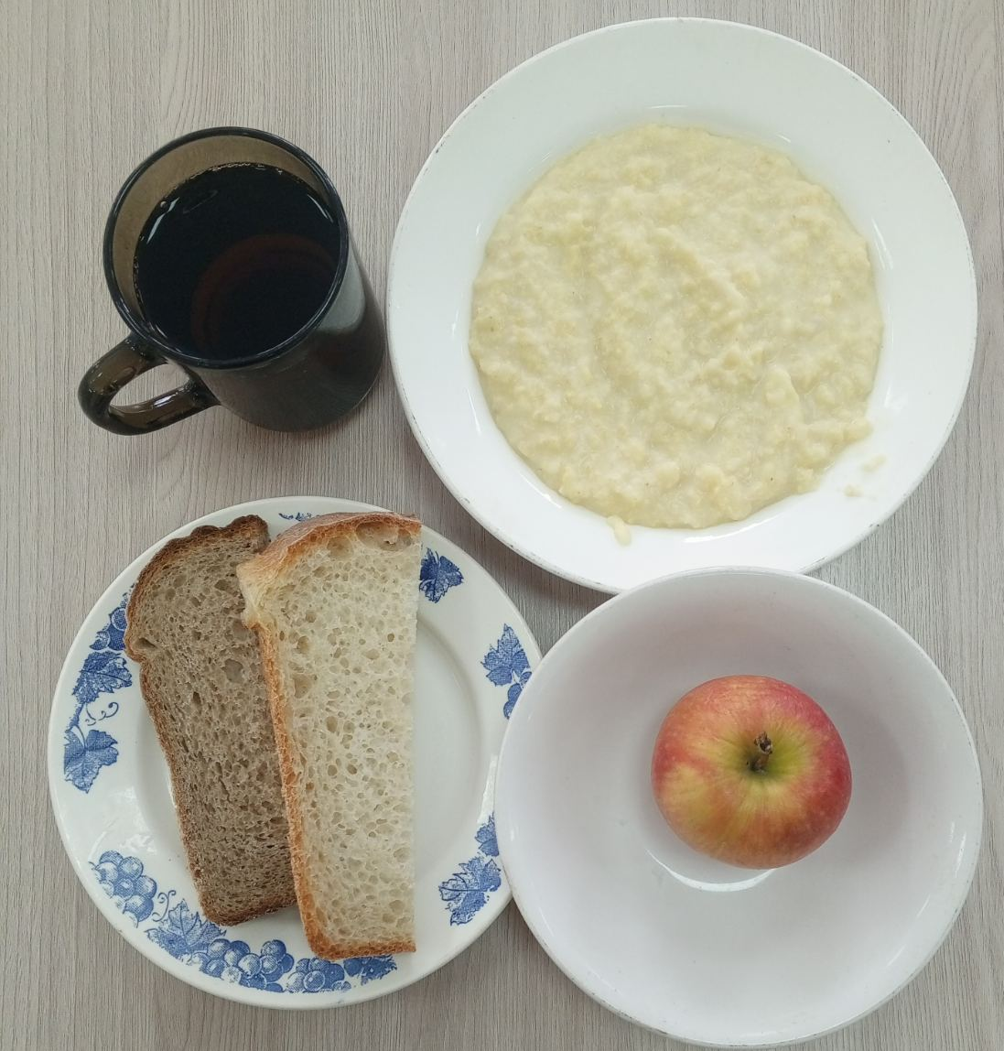
ОБЕД
(1 – 4 классы, 5-11классы)
Салат из кукурузы с яйцом и луком
Щи из свежей капусты с картофелем
Тефтели мясные с луком с соусом красным
Рис припущенный
Хлеб пшеничный
Хлеб ржаной
Компот из смеси сухофруктов
ЗАВТРАК  (5-11 классы)  Каша (пшено,рис) молочная вязкая с маслом сливочным  Чай с сахаром  Хлеб пшеничный  Хлеб ржаной | 